Рассмотрено на педагогическом  совете школы  Протокол № _____ от _____________ г | Утверждаю  директор МБОУ «Кировская СОШ» _______________ Д.Д.Гарипов  Введено в действие  приказом № _____ от ______________ г
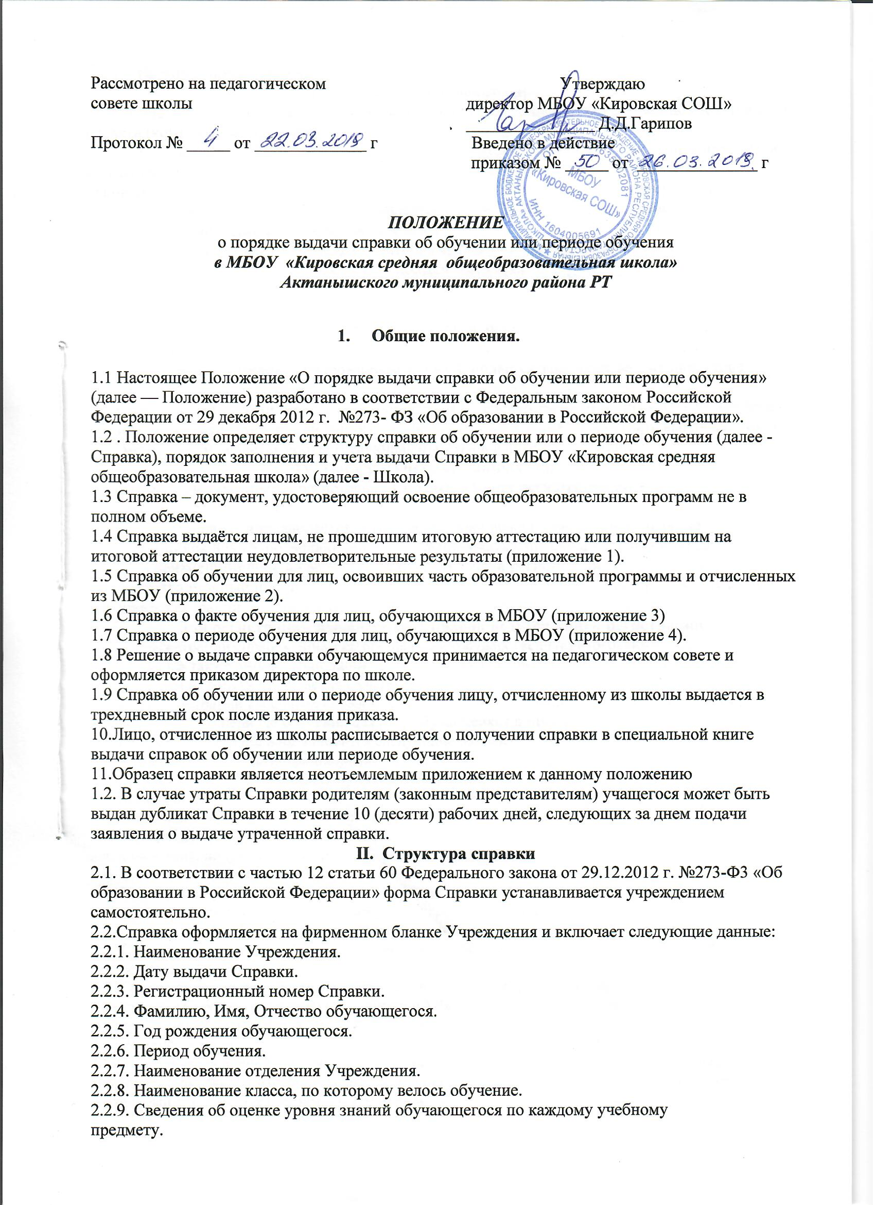2.2.10. Подпись директора Учреждения.
III. Порядок заполнения справки
3.1. Форма Справки заполняется ручкой черного или синего цвета, или с помощью технических средств (компьютера, принтера)
3.2. В таблице сведений об оценке уровня знаний, в графе «Наименование учебных предметов» на каждой отдельной строке с выравниванием по левому краю указываются наименования учебных предметов в соответствии с учебным планом общеобразовательной программы.
3.3. Названия учебных предметов записываются с прописной (заглавной) буквы, без порядковой нумерации, в именительном падеже.
3.4. Заполненная Справка заверяется печатью Учреждения. Печать проставляется на отведенном для нее месте. Оттиск печати должен быть ясным, четким и легко
читаемым.
3.5. Справка после заполнения тщательно проверяется на точность и безошибочность внесенных в неё записей. Не допускаются подчистки, пропуски строк. Если какой-либо раздел не заполняется, в нем ставится прочерк. В случае несогласия обучающегося или его родителей (законных представителей) с содержанием записей, подается заявление на имя директора Учреждения.
В случае утраты Справки, необходимо обратиться с заявлением на имя директора Учреждения. На основании заявления, подписанного директором Учреждения, может быть выдан дубликат документа, о чем делается соответствующая отметка в Книге регистрации.
IV. Порядок учета выданных справок
4.1. Под учётом понимается регистрация Справки в Книге регистрации выдачи
Справок (далее – Книга регистрации).
4.2. Каждой Справке присваивается регистрационный номер – индивидуальный, не
повторяющийся номер, позволяющий идентифицировать Справку и сохраняющийся
за ним в неизменном виде на весь период ведения Книги регистрации.
4.3. Регистрационный номер Справки должен точно соответствовать регистрационному номеру в Книге регистрации.
Для регистрации выдаваемых Справок ведутся книги регистрации:
- книга регистрации справок лицам не прошедшим государственную итоговую
аттестацию, а также лицам, освоившим часть образовательной программы и (или)
отчисленным из МБОУ «Кировская СОШ»;
- журнал регистрации выданных справок (Справка о факте обучения для лиц, обучающихся в МБОУ, Справка о периоде обучения для лиц, обучающихся в МБОУ).
В книгу регистрации должны заносится следующие данные:
- порядковый (он же - регистрационный) номер;
- фамилия, имя и отчество лица, получившего Справку;
- дата выдачи Справки;
- наименование общеобразовательной программы;
- номер приказа об отчислении учащегося;
- подпись лица, получившего Справку.
- подпись лица, выдавшего справку.
4.2. Книга регистрации прошнуровывается, пронумеровывается, скрепляется
печатью учреждения и хранится как документ строгой отчетности.
V. Полномочия и ответственность педагогических работников
5.1. Сведения, внесённые в Справку, согласовываются с заместителем директора по учебно-воспитательной работе.
5.2. Ответственность за своевременность, полноту и достоверность сведений,
внесённых в Справку, возлагается на учителей МБОУ, осуществлявших/осуществляющих обучение и ответственного заместителя директора по УВР.
5.3. Решение о выдаче обучающемуся Справки об обучении, принимается педагогическим советом МБОУ в случае освоения общеобразовательной программы не в полном объёме, в случае неудовлетворительной итоговой аттестации, или её отсутствия, и оформляется протоколом.
Локальный акт действует до замены его новым.

Приложение 1
ТАТАРСТАН РЕСПУБЛИКАСЫ  АКТАНЫШ МУНИЦИПАЛЬ РАЙОНЫ  МУНИЦИПАЛЬ БЮДЖЕТ ГОМУМИ БЕЛЕМ БИРҮ  УЧРЕЖДЕНИЕСЕ  «КИРОВ УРТА ГОМУМИ БЕЛЕМ БИРҮ МӘКТӘБЕ»  ИНН 1604005691/160401001  БИК 049205805  Адрес: 423747, Актаныш районы, Киров авылы  e-mail www/kirovschool@mail.ru/ |  | РЕСПУБЛИКА ТАТАРСТАН АКТАНЫШСКИЙ МУНИЦИПАЛЬНЫЙ РАЙОН  МУНИЦИПАЛЬНОЕ БЮДЖЕТНОЕ ОБЩЕОБРАЗОВАТЕЛЬНОЕ УЧРЕЖДЕНИЕ  «КИРОВСКАЯ СРЕДНЯЯ ОБЩЕОБРАЗОВАТЕЛЬНАЯ ШКОЛА»  ИНН 1604005691/160401001  БИК 049205805  Адрес: 423747, Актанышский район, поселение совхоза имени Кирова  e-mail www/kirovschool@mail.ru/

Справка об обучении
Данная справка выдана______________________________________________________
(фамилия, имя, отчество – при наличии)
__________________________________________________________________________
дата рождения «____»______________ _____ г. в том, что он (а) с «__»________20__г.
по «___»____________20___г. обучался (обучалась) в муниципальном бюджетном общеобразовательном учреждении «Кировская средняя общеобразовательная школа» Актанышского муниципального района Республики Татарстан по образовательным программам
__________________________________________________________________________
(наименование образовательной программы/ образовательных программ)
и получил (а) по учебным предметам следующие отметки (количество баллов):

№ п/п | Наименование учебных предметов, курсов, дисциплин | Годовая отметка за последний год обучения | Итоговая  отметка | Отметка,  государственной  итоговой аттестации или  количество баллов по  результатам ЕГЭ

Директор школы ______________ (Ф.И.О.)
Дата выдачи «____»_________20____г. регистрационный №_____
М.П.

Приложение 2
ТАТАРСТАН РЕСПУБЛИКАСЫ  АКТАНЫШ МУНИЦИПАЛЬ РАЙОНЫ  МУНИЦИПАЛЬ БЮДЖЕТ ГОМУМИ БЕЛЕМ БИРҮ  УЧРЕЖДЕНИЕСЕ  «КИРОВ УРТА ГОМУМИ БЕЛЕМ БИРҮ МӘКТӘБЕ»  ИНН 1604005691/160401001  БИК 049205805  Адрес: 423747, Актаныш районы, Киров авылы  e-mail www/kirovschool@mail.ru/ |  | РЕСПУБЛИКА ТАТАРСТАН АКТАНЫШСКИЙ МУНИЦИПАЛЬНЫЙ РАЙОН  МУНИЦИПАЛЬНОЕ БЮДЖЕТНОЕ ОБЩЕОБРАЗОВАТЕЛЬНОЕ УЧРЕЖДЕНИЕ  «КИРОВСКАЯ СРЕДНЯЯ ОБЩЕОБРАЗОВАТЕЛЬНАЯ ШКОЛА»  ИНН 1604005691/160401001  БИК 049205805  Адрес: 423747, Актанышский район, поселение совхоза имени Кирова  e-mail www/kirovschool@mail.ru/

Справка об обучении
Данная справка выдана______________________________________________________
(фамилия, имя, отчество – при наличии)
__________________________________________________________________________
дата рождения «____»______________ _____ г. в том, что он (а) с «__»________20__г.
по «___»____________20___г. обучался (обучалась) в муниципальном бюджетном общеобразовательном учреждении «Кировская средняя общеобразовательная школа» Актанышского муниципального района Республики Татарстан по образовательным программам
__________________________________________________________________________
(наименование образовательной программы/ образовательных программ)
и получил (а) по учебным предметам следующие отметки (количество баллов):
№ п/п | Наименование учебных предметов, курсов, дисциплин | Отметки за 20___/20___учебный год (___класс)
№ п/п | Наименование учебных предметов, курсов, дисциплин | 1 четверть  (полугодие) | 2 четверть  (полугодие) | Текущие отметки за ___четверть  (полугодие)

Директор школы ______________ (Ф.И.О.)
Дата выдачи «____»_________20____г. регистрационный №_____
М.П.

Приложение 3
ТАТАРСТАН РЕСПУБЛИКАСЫ  АКТАНЫШ МУНИЦИПАЛЬ РАЙОНЫ  МУНИЦИПАЛЬ БЮДЖЕТ ГОМУМИ БЕЛЕМ БИРҮ  УЧРЕЖДЕНИЕСЕ  «КИРОВ УРТА ГОМУМИ БЕЛЕМ БИРҮ МӘКТӘБЕ»  ИНН 1604005691/160401001  БИК 049205805  Адрес: 423747, Актаныш районы, Киров авылы  e-mail www/kirovschool@mail.ru/ |  | РЕСПУБЛИКА ТАТАРСТАН АКТАНЫШСКИЙ МУНИЦИПАЛЬНЫЙ РАЙОН  МУНИЦИПАЛЬНОЕ БЮДЖЕТНОЕ ОБЩЕОБРАЗОВАТЕЛЬНОЕ УЧРЕЖДЕНИЕ  «КИРОВСКАЯ СРЕДНЯЯ ОБЩЕОБРАЗОВАТЕЛЬНАЯ ШКОЛА»  ИНН 1604005691/160401001  БИК 049205805  Адрес: 423747, Актанышский район, поселение совхоза имени Кирова  e-mail www/kirovschool@mail.ru/

Исх №_____от___________

СПРАВКА
Дана_________________________________________________________________________
(фамилия, имя, отчество – при наличии)

в том, что он (она) действительно обучается в ______классе МБОУ «Кировская СОШ» Актанышского муниципального района Республики Татарстан

Справка дана для предоставления по месту требования.

Директор школы (Ф.И.О.)
М.П.

Приложение 4
ТАТАРСТАН РЕСПУБЛИКАСЫ  АКТАНЫШ МУНИЦИПАЛЬ РАЙОНЫ  МУНИЦИПАЛЬ БЮДЖЕТ ГОМУМИ БЕЛЕМ БИРҮ  УЧРЕЖДЕНИЕСЕ  «КИРОВ УРТА ГОМУМИ БЕЛЕМ БИРҮ МӘКТӘБЕ»  ИНН 1604005691/160401001  БИК 049205805  Адрес: 423747, Актаныш районы, Киров авылы  e-mail www/kirovschool@mail.ru/ |  | РЕСПУБЛИКА ТАТАРСТАН АКТАНЫШСКИЙ МУНИЦИПАЛЬНЫЙ РАЙОН  МУНИЦИПАЛЬНОЕ БЮДЖЕТНОЕ ОБЩЕОБРАЗОВАТЕЛЬНОЕ УЧРЕЖДЕНИЕ  «КИРОВСКАЯ СРЕДНЯЯ ОБЩЕОБРАЗОВАТЕЛЬНАЯ ШКОЛА»  ИНН 1604005691/160401001  БИК 049205805  Адрес: 423747, Актанышский район, поселение совхоза имени Кирова  e-mail www/kirovschool@mail.ru/

Исх №_____от___________

СПРАВКА
Дана_______________________________________________________________________,
(фамилия, имя, отчество – при наличии)

«____» _____________ года рождения, в том, что он (она) действительно обучался (обучалась) в муниципальном бюджетном общеобразовательном учреждении «Кировская средняя общеобразовательная школа» Актанышского муниципального района Республики Татарстан с «___»___________ по «____» ____________ года (приказ об отчислении из ______ класса от «_____»_____________ года).

Справка дана для предоставления по месту требования.

Директор школы (Ф.И.О.)
М.П.

